Что такое хоровод: определение, история, виды и особенности
Древнерусское хореографическое искусство насчитывает немало чудесных танцев. Почетное место в отечественной культуре занимает хоровод. Это не просто танец, но, прежде всего, отражение образа жизни, верований и культуры наших предков. Такая пляска ведет историю из глубины веков.
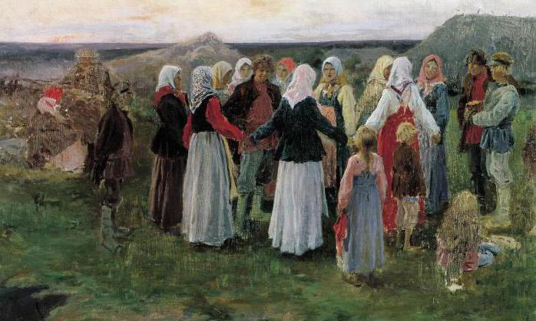

Это групповая пляска по кругу, которая в традиционной культуре древних народов являлась символом поклонения небесному светилу. Стоит отметить, что своему существованию танец обязан языческим обрядам, которые славили богов плодородия. Изначально массовая пляска выступала своеобразным гимном Солнцу. Основная фигура танца символизировала небесное светило. Хоровод прославлял его благодатную энергию, от которой зависел урожай. Наиболее массовые гуляния с хороводами традиционно организовывали несколько раз в году. Такие своеобразные обряды проводили осенью после сбора урожая, весной, когда оживала природа, а также в разгар лета. Приостанавливались игрища лишь с приходом зимних холодов, которые заставляли жителей селений проводить время в домах.
Хоровод – это массовая пляска, которая традиционно сопровождалась песнями. Каждая деревня имела своего заводилу. Последним выступал так называемый хороводник либо хороводница. Такой человек вызывал уважение, восхищение, и был знаменит как в родном поселении, так и далеко за его пределами. Для некоторых членов общества подобное занятие становилось чем-то сродни профессии. Мастерство ведения хоровода передавалось через поколения. Именно от их богатого воображения зачастую зависело то, насколько витиеватым и оригинальным окажется переплетение кругового шествия во время пляски. Ни один праздник, гулянье либо массовое мероприятие в седые времена не обходилось без вождения хороводов.
Хороводы есть игровые, а есть орнаментальные. Игровой хоровод – это хоровод, в песне которого имелись действующие лица, игровой сюжет, конкретное действие, а содержание песни разыгрывалось всеми участниками хоровода одновременно. Исполнители с помощью пляски, мимики, жестов создавали различные образы и характеры героев. «Тихие» круговые пляски, которые не сопровождались песнями и аккомпанементом музыкальных инструментов, называли орнаментальными. Основной акцент здесь осуществлялся на создание наиболее оригинальных, запутанных фигур. Рисунки нередко передавали содержание тех же песен, социальных и культурных явлений, верований и былин.
Хоровод водили сомкнутый, двигаясь по кругу, и линия на линию или змейкой. На основе традиционного танца каждая губерния и даже село создавали свои танцевальные картины. Круг в круге, два круга рядом или переливаясь друг в друга «восьмеркой».
Каждый рисунок хоровода получал свое название: «воротца», «восьмерка», «колонка», «корзиночка», «карусель», столбы», «вожжа», «плетень», «сторона на сторону», «плясовая» и непосредственно «круг». Главное — не забывать, что хоровод — творчество в чистом виде со своими знаками и символами: венок — брак, платок — подушка, шелковая плеть — символ покорности и силы. Движутся танцующие в хороводе «по солнцу» или «против солнца» — по старой памяти.

